Детское объединение: «Ритмика и танец»,5-12 лет
Педагог дополнительного образования: Земерова Елена Валерьевна

Дата | Тема | Содержание  занятия | Задания | Обратная связь
27.04.2020г  понедельник | Тема: Grand plie в классическом танце | 1.Знакомство с элементом классического танца  Grandplie (гранд плие) – большое (глубокое) «приседание».перейти по ссылке: https://youtu.be/lDDryxhdgtc  2.Повторить упражнение из видео урока.  3.Сделать фото упражнения grandplie  ноги в I позиции, руки в подготовительной позиции. | 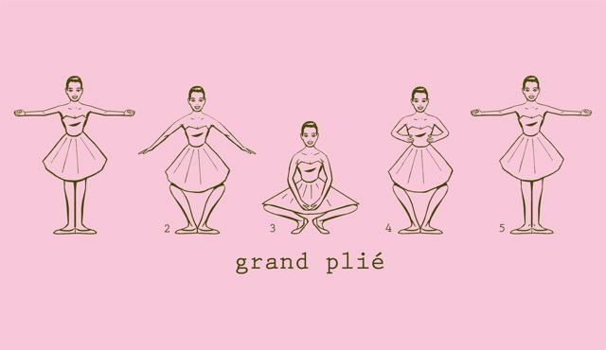 | Отправить фото работы педагогу дополнительного образования в WhatsApp
28.04.2020г  вторник | Тема: Grand plie в классическом танце | 1.Знакомство с элементом классического танца  Grandplie (гранд плие) – большое (глубокое) «приседание».перейти по ссылке: https://youtu.be/lDDryxhdgtc  2.Повторить упражнение из видео урока.  3.Сделать фото упражнения grandplie  ноги в I позиции, руки в подготовительной позиции. |  | Отправить фото работы педагогу дополнительного образования в WhatsApp
28.04.2020г  Группа 5-6 л. | Тема: Партерная гимнастика | 1.«Партерная гимнастика»  перейти по ссылке  https://yandex.ru/video/preview?filmId=15609205808866473950&p=2&path=wizard&text=%D0%BF%D0%B0%D1%80%D1%82%D0%B5%D1%80%D0%BD%D0%B0%D1%8F%2B%D0%B3%D0%B8%D0%BC%D0%BD%D0%B0%D1%81%D1%82%D0%B8%D0%BA%D0%B0%2B%D0%B4%D0%BB%D1%8F%2B%D0%B4%D0%B5%D1%82%D0%B5%D0%B9%2B5-6%2B%D0%BB%D0%B5%D1%82  2.Повторить все упражнения из данного видео.  3.Сделать фото упражнения «Бабочка»  перейти по ссылке https://youtu.be/qoVDAcSWArc | 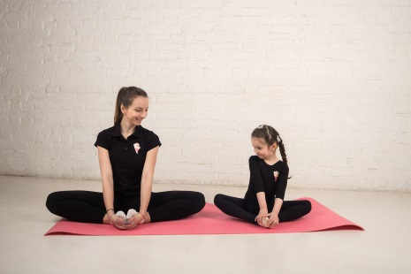 | Отправить фото работы педагогу дополнительного образования в WhatsApp
29.04.2020г  среда | Тема: «Battement tendu»в классическом танце | 1.Знакомство с элементом классического танца  Battementtendu [Баттмантандю] – отведение и приведение вытянутой ноги, не отделяя носок от пола, в сторону, вперед и назад. Движение воспитывает правильность движения ноги в трех направлениях.  перейти по ссылке: https://youtu.be/MpA14Pdw1BE  2.Повторить упражнение из видео урока.  3.Сделать фото упражнения «Battement tendu»  ноги в I позиции. | 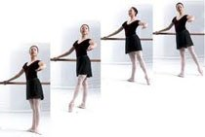 | Отправить фото работы педагогу дополнительного образования в WhatsApp
30.04.2020г  четверг | Тема: «Battement tendu» в классическом танце | 1.Знакомство с элементом классического танца  Battementtendu [Баттмантандю] – отведение и приведение вытянутой ноги, не отделяя носок от пола, в сторону, вперед и назад. Движение воспитывает правильность движения ноги в трех направлениях.  перейти по ссылке: https://youtu.be/MpA14Pdw1BE  2.Повторить упражнение из видео урока.  3.Сделать фото упражнения «Battement tendu»  ноги в I позиции. |  | Отправить фото работыпедагогу дополнительного образования в WhatsApp

